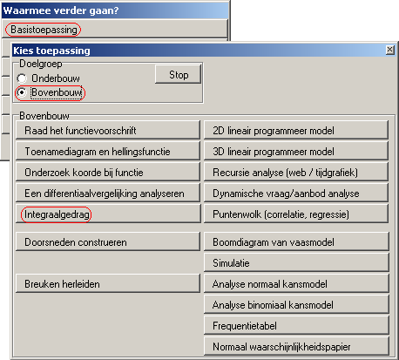
Basistoepassing
Integraalgedrag

Doel
Bij een gegeven functie de Riemann-integraal-benadering te onderzoeken. De onder- en/of bovensom wordt getoond, die uiteindelijk leidt tot overgang naar de oppervlakte onder defunctie (wanneer het aantal deelintervallen relatief groot wordt gekozen).
De leerling leert tevens hoe je met een controlevenster een situatie kunt exploreren. Verschillende besturingselementen die overal in Geocadabra voorkomen, worden hiermee ingeoefend.

Opstarten
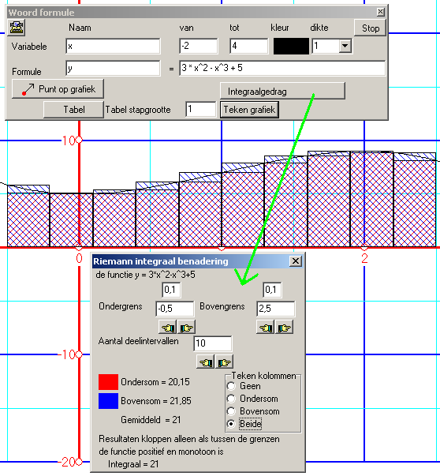
Zie hiernaast.

Werkwijze
In eerste instantie verschijnt het venster om een woordformule te beheren. Dit is op zich een basisapplicatie onderbouw, die ook gebruikt kan worden voor standaard functiegebruik. Er is al een functie ingevoerd die geschikt is voor exploratie, inclusief geschikt domein en tekeninstellingen (kleur, dikte).
In dit venster kan elke geschikte functie worden ingevoerd. De syntax is die van de grafische rekenmachine (met name de TI-83).
Nadat op [teken grafiek] is geklikt, wordt op de y-as een geschikte eenheid berekend en de grafiek getekend. Voor verdere details over het functie-invoer-venster wordt hierbij verwezen naar de beschrijving van betreffende basistoepassing.
Door te klikken op de [integraalgedrag] knop verschijnt een controlevenster, waarmee de onder- en bovensom, grafisch en rekenkundig, kunnen worden gecontroleerd. Bij de applets in de handleiding wordt dit venster in detail beschreven.

De hier beschreven functionaliteit is ook buiten de basistoepassing beschikbaar. Bij een nieuwe tekening kun je gebruik maken van alle functionaliteit van het programma. Je hebt dan volledige controle over het assenstelsel, de functie-invoer is veel uitgebreider, inclusief een syntax-wizard, en met de getekende functie kun je een groot aantal analyses uitvoeren door met de rechter muisknop op de grafiek te klikken en te kiezen in het popup-menu dat dan verschijnt. Kies je daarin voor het integraalgedrag, dan krijg je hetzelfde controlevenster als bij deze basistoepassing.
De basistoepassing is voor de beginnende Geocadabra-gebruiker echter een stuk toegankelijker, je hoeft minder keuzes te maken, en komt niet in de verleiding, andere functionaliteit erbij te halen, die het overzicht wellicht vertroebelt.

